BAB V
PENGUJIAN SISTEM

- Pengujian
- Pengujian White Box
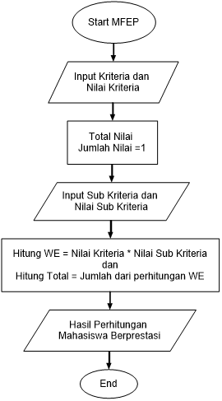
Gambar 5.1 Flowchart Algoritma MFEP


Gambar 5.2 Flowgraph Algoritma MFEP

- Untuk menghitung cyclomatic complexcity V(G):
E (edge) = 6
N (node) = 7
V(G) = E – N + 2
= 6 – 7 + 2
= 1
- Untuk menghitung berdasarkan predicate note (P):
V(G) = P + 1
= 0 + 1
= 1
- Jumlah region : 1
- Path-path yang terdapat pada flowgraph, yaitu:
Path 1 = 1-2-3-4-5-6-7
    - Pengujian Black Box
- Pengujian Form Login
Tabel 5.1 Pengujian Form Login
Test Factor | Keterangan | Hasil
Menekan tombol login | Berhasil menampilkan form dashboard jika username & password benar
Menekan tombol login | Berhasil menampilkan pesan kesalahan
Screenshot
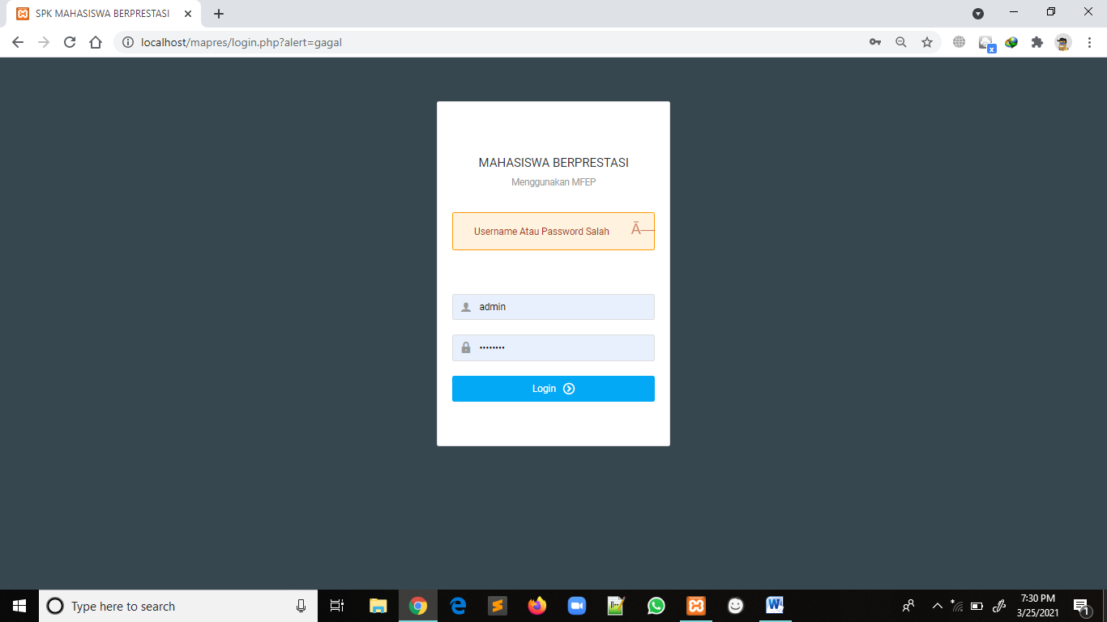

- Pengujian Dashboard
Tabel 5.2 Pengujian Dashboard
Test Factor | Keterangan | Hasil
Klik menu dashboard | Berhasil menampilkan halaman dashboard
Klik menu master data | Berhasil menampilkan pilihan menu yang ada dalam menu master data
Klik menu nilai mahasiswa | Berhasil menampilkan data nilai mahasiswa
Klik menu nilai hasil | Berhasil menampilkan pilihan menu yang ada dalam menu master data
Screenshot
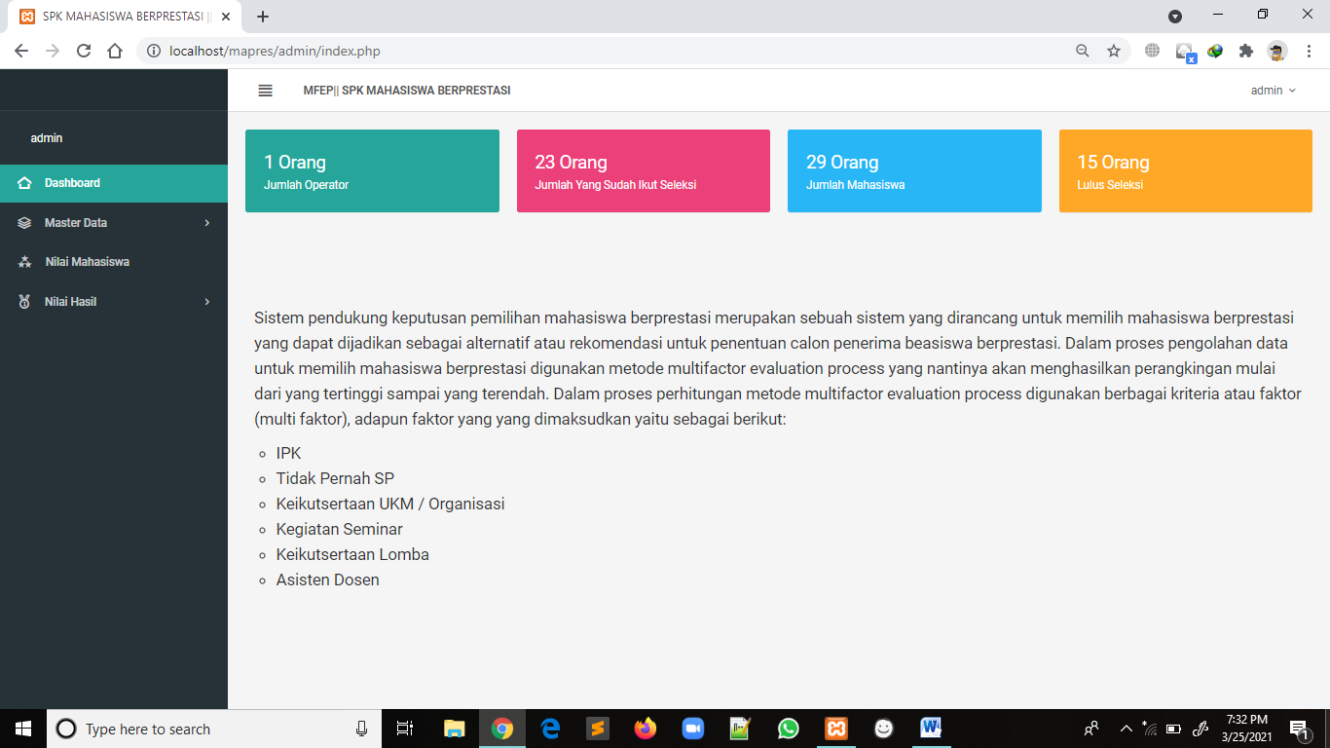

- Pengujian Menu Mahasiswa
Tabel 5.3 Pengujian Menu Mahasiswa
Test Factor | Keterangan | Hasil
Klik tombol lihat | Berhasil menampilkan data mahasiswa
Klik tombol edit | Berhasil menampilkan form edit data mahasiswa
Klik tombol hapus | Berhasil menghapus data mahasiswa
Klik tombol tambah | Berhasil menampilkan form tambah data mahasiswa
Klik tombol nilai | Berhasil menampilkan form nilai
Klik tombol detail | Berhasil menampilkan form detail data mahasiswa
Screenshot
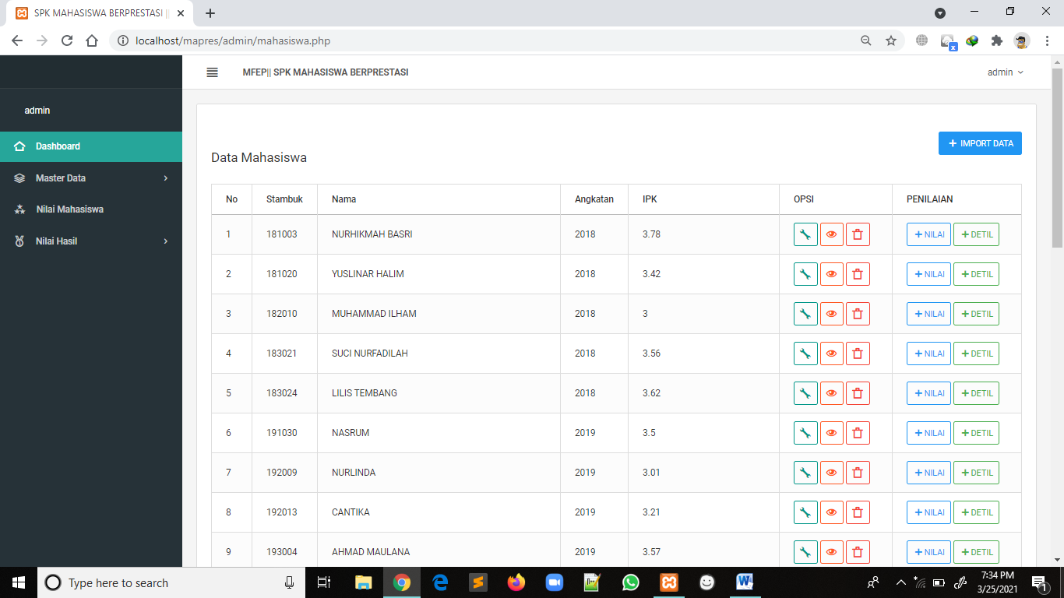

- Pengujian Menu Kriteria
Tabel 5.4 Pengujian Menu Kriteria
Test Factor | Keterangan | Hasil
Klik tombol lihat | Berhasil menampilkan data kriteria
Klik tombol tambah | Berhasil menampilkan form tambah data kriteria
Klik tombol edit | Berhasil menampilkan form edit data kriteria
Klik tombol hapus | Berhasil menghapus data kriteria
Klik tombol nilai | Berhasil menampilkan form nilai
Screenshot
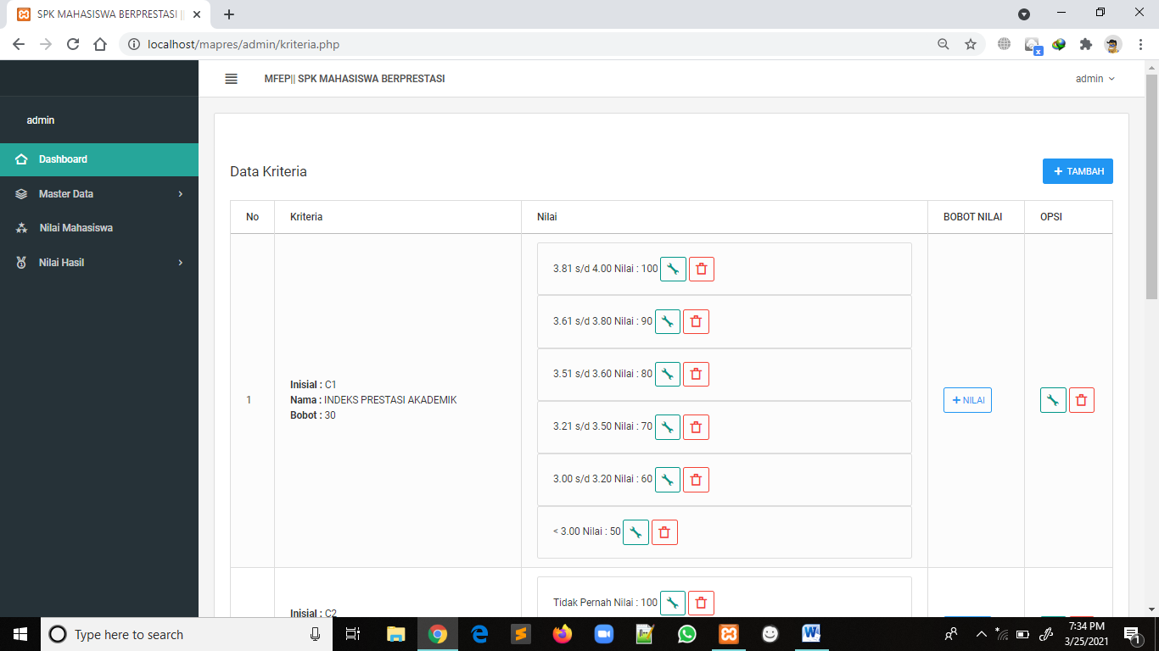

- Pengujian Menu Nilai Mahasiswa
Tabel 5.5 Pengujian Menu Nilai Mahasiswa
Test Factor | Keterangan | Hasil
Klik tombol nilai mahasiswa | Berhasil menampilkan form nilai mahasiswa
Screenshot
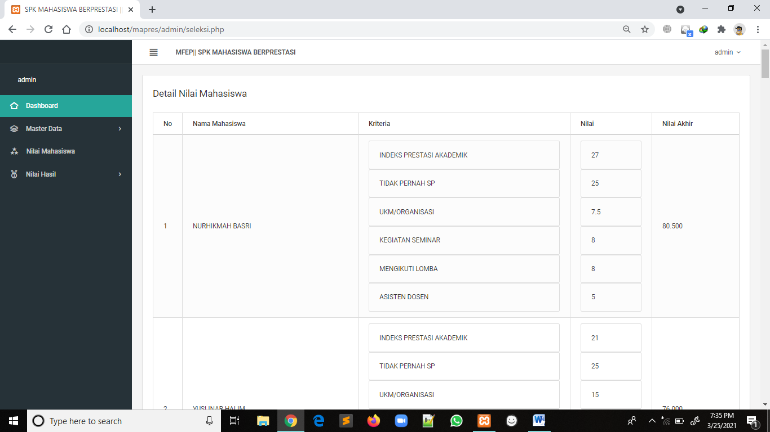

- Pengujian Menu Tabel
Tabel 5.6 Pengujian Menu Tabel
Test Factor | Keterangan | Hasil
Klik tombol tabel | Berhasil menampilkan form hasil seleksi mahasiswa berprestasi
Klik tombol filter | Berhasil menampilkan form data mahasiwa setelah di filter
Klik tombol simpan | Berhasil menyimpan hasil seleksi pada halaman user
Klik tombol print | Berhasil menampilkan form print
Screenshot
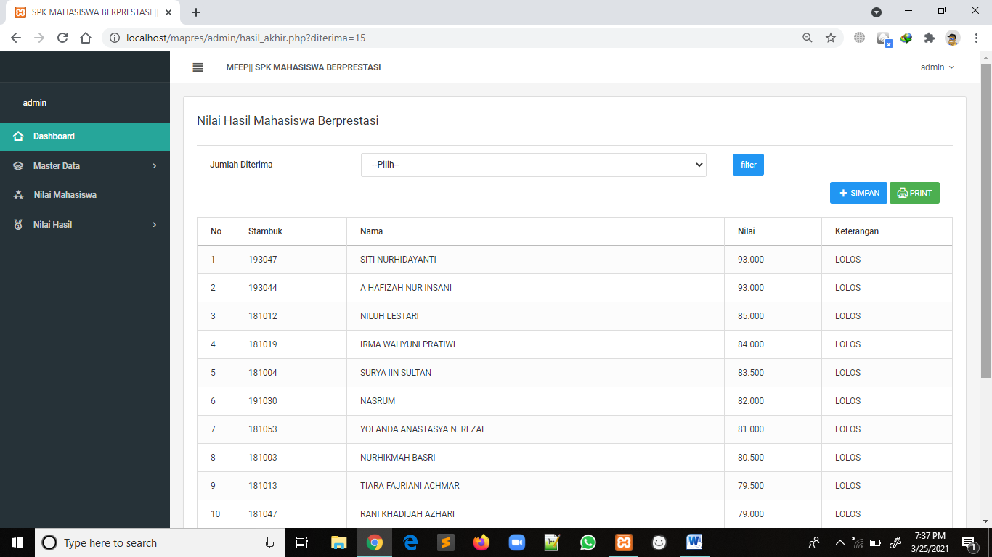

- Pengujian Menu Grafik
Tabel 5.7 Pengujian Menu Grafik
Test Factor | Keterangan | Hasil
Klik tombol grafik | Berhasil menampilkan grafik mahasiswa berprestasi
Screenshot
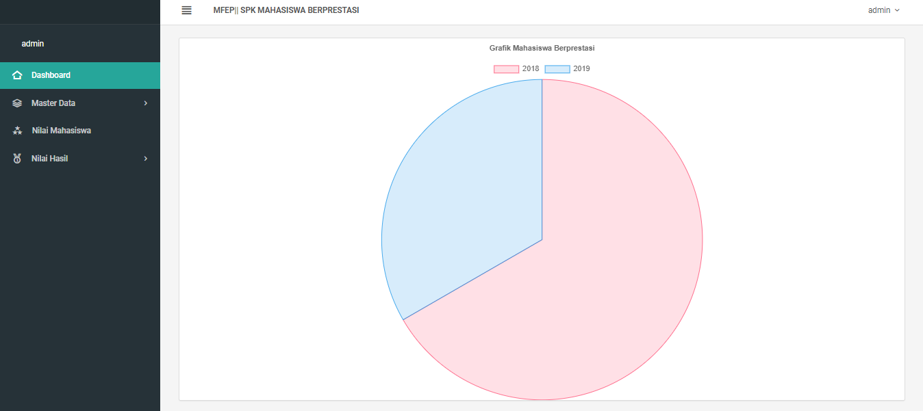

- Pengujian Home User
Tabel 5.8 Pengujian Home User
Test Factor | Keterangan | Hasil
Klik tombol home | Berhasil menampilkan Home User
Screenshoot


- Pengujian Menu Persyaratan
Tabel 5.9 Pengujian Menu Persyaratan
Test Factor | Keterangan | Hasil
Klik tombol persyaratan | Berhasil menampilkan persyaratan mahasiswa berprestasi
Screenshoot
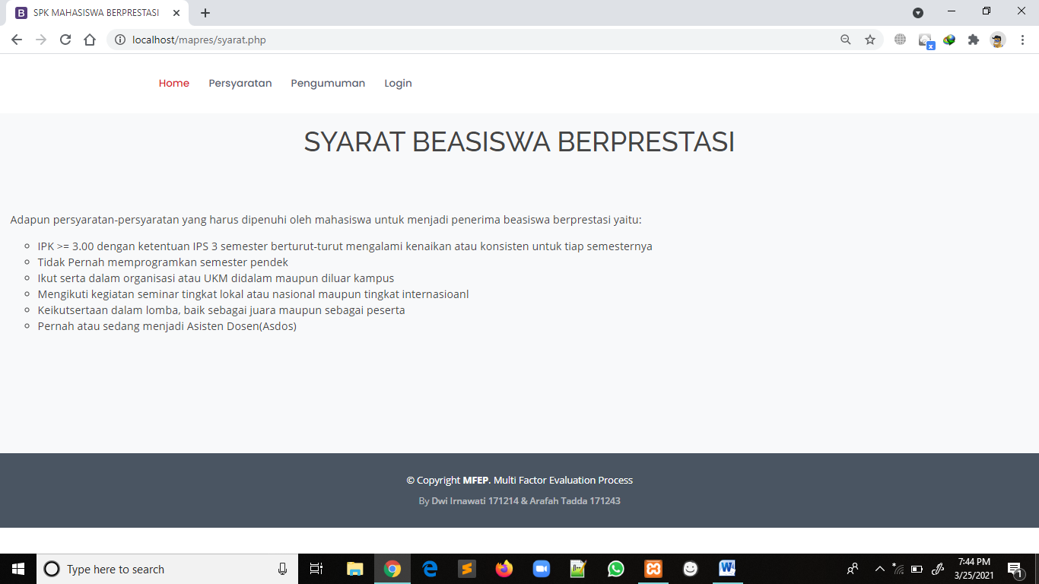

- Pengujian Menu Pengumuman
Tabel 5.10 Pengujian Menu Pengumuman
Test Factor | Keterangan | Hasil
Klik tombol pengumuman | Berhasil menampilkan hasil perangkingan mahasiswa berprestasi
Screenshoot
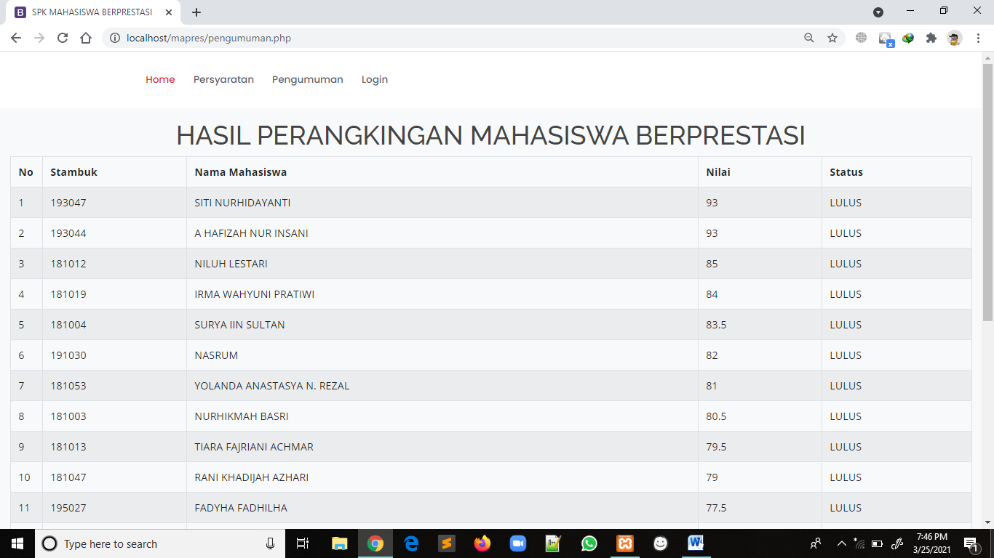

    - Pengujian Akurasi
Pengujian ini dilakukan sebanyak 10 kali dengan data yang dimulai dari 10 data input hingga 100 data input yang dapat dilihat pada tabel 5.11.
Rata-rata = $\frac{Jumlah Data}{Banyak Data}$
= $\frac{70+85+95+90+88+90+90+95+88+90}{10}$
= $\frac{881}{10}$ = 88.1%
Tabel 5.11 Hasil Pengujian
No. | Banyak Data Yang Diuji | Hasil Akurasi
1 | 10 | 70
2 | 20 | 85
3 | 30 | 95
4 | 40 | 90
5 | 50 | 88
6 | 60 | 90
7 | 70 | 90
8 | 80 | 95
9 | 90 | 88
10 | 100 | 90
Rata-rata |  | 88.1%

Dengan hasil persentase yang telah dijelaskan pada tabel 5.11, dapat dispesifikasikan dengan menggunakan data berikut. Dengan mengambil 1 sampel pengujian sistem tersebut. Pada jumlah data 10 calon penerima beasiswa berprestasi tersebut, ada 1 data yang tidak lolos untuk diberikan beasiswa berprestasi. Dapat dilihat pada tabel 5.12.
Tabel 5.12 Hasil Pengujian Akurasi Pada Sistem
Nama Mahasiswa | Nilai Akurasi | Keterangan
Nasrum | 82 | Lolos
Nurhikmah Basri | 80.5 | Lolos
Lilis Tembang | 77.5 | Lolos
Fadyha Fadhilha | 77.5 | Lolos
Suci Nurfadilah | 76.5 | Lolos
Yuslinar Halim | 76 | Lolos
Nurlinda | 76 | Lolos
Ahmad Maulana | 71.5 | Tidak Lolos
Muhammad Ilham | 65.5 | Tidak Lolos
Cantika | 56 | Tidak Lolos

Hasil data yang didapatkan dengan melihat hasil akurasi sistem yaitu sebagai berikut:
$Akurasi=\frac{Jumlah Ketepatan}{Jumlah Data}$ × 100%
$=\frac{7}{10}$ × 100% = 70%
Dengan rata-rata nilai akurasi dari 10 kali pengujian dengan mengambil dari 10 data hingga 100 data adalah 88.1% untuk nilai akurasi yang didapatkan.
- Rekapitulasi Hasil Pengujian
Tabel 5.13 Rekapitulasi Hasil Pengujian Black Box
No. | Butir Uji | Hasil
1 | Pengujian Form Login | Diterima
2 | Pengujian Dashboard | Diterima
3 | Pengujian Menu Mahasiswa | Diterima
4 | Pengujian Menu Kriteria | Diterima
5 | Pengujian Menu Nilai Mahasiswa | Diterima
6 | Pengujian Menu Tabel | Diterima
7 | Pengujian Menu Grafik | Diterima
8 | Pengujian Home User | Diterima
9 | Pengujian Menu Persyaratan | Diterima
10 | Pengujian Menu Pengumuman | Diterima

BAB VI
PENUTUP

  - Kesimpulan
Berdasarkan hasil penelitian dan pembahasan yang dilakukan, maka dapat disimpulkan bahwa :
- Sistem pendukung keputusan yang dibuat dapat dijadikan sebagai saran alternatif dalam pemberian beasiswa berprestasi di Universitas Dipa Makassar.
- Dengan penerapan metode MultiFactor Evaluation Process dalam pemilihan mahasiswa berprestasi dapat memberikan hasil yang lebih akurat.
- Dengan 3 pengujian yang telah dilakukan yaitu white box, black box dan akurasi, yang menghasilkan nilai ketepatan sebesar 88.1% serta semua fungsional sistem dapat berjalan dengan baik.
  - Saran
Agar memperoleh hasil yang lebih baik kedepannya, maka penulis memberikan saran sebagai berikut :
- Penulis menyadari bahwa sistem yang dibangun memiliki kekurangan. Oleh karena itu, diharapkan aplikasi ini dapat dikembangkan terus sesuai dengan kebutuhan pengambil keputusan.
- Dalam masalah pengambilan keputusan pemilihan mahasiswa berperstasi, alangkah baiknya jika dicoba dengan menggunakan metode lain untuk mendukung keputusan yang lebih baik dan akurat.

